УВАЖАЕМЫЕ РОДИТЕЛИ И ПЕДАГОГИ!

Предлагаем вашему вниманию развивающую книжку для детей 4-5 лет, которая в доступной и занимательной форме поможет ребенку расширить словарный запас, закрепить в памяти значения слов, развить связную речь.
Одно из условий проведения занятия — хорошее настроение у вас и вашего малыша. Занятие должно проходить в спокойной обстановке. Хорошо, если вы сможете заниматься с ребенком в утренние часы. Если такой возможности нет, убедитесь, что ребенок отдохнул. Занятие с ребенком этого возраста должно длиться не более 20-25 минут. Объясните малышу задание, при необходимости помогите в его выполнении. Убедитесь в том, что задание выполнено верно.
Для выполнения заданий в этой книжке малышу потребуются цветные карандаши или фломастеры.
Не забудьте проследить за правильной осанкой малыша, когда он сидит за столом, а также похвалить его за старания.
Успехов вам и вашим детям!

Раскрась предмет, который находится между мячиком и машинкой,
в синий цвет; под пирамидкой — в красный; над машинкой — в зелёный;
слева от чашки — в жёлтый; справа от пирамидки — в оранжевый.
Назови остальные предметы, расскажи, где они находятся, раскрась их разными цветами.

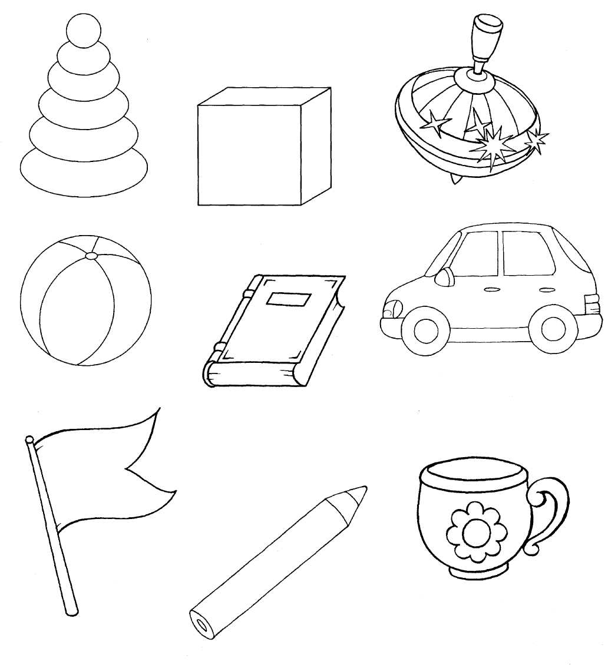

Найди и раскрась картинку, на которой яблоко слева от вазы, а груша справа.
Как расположены предметы на остальных рисунках?

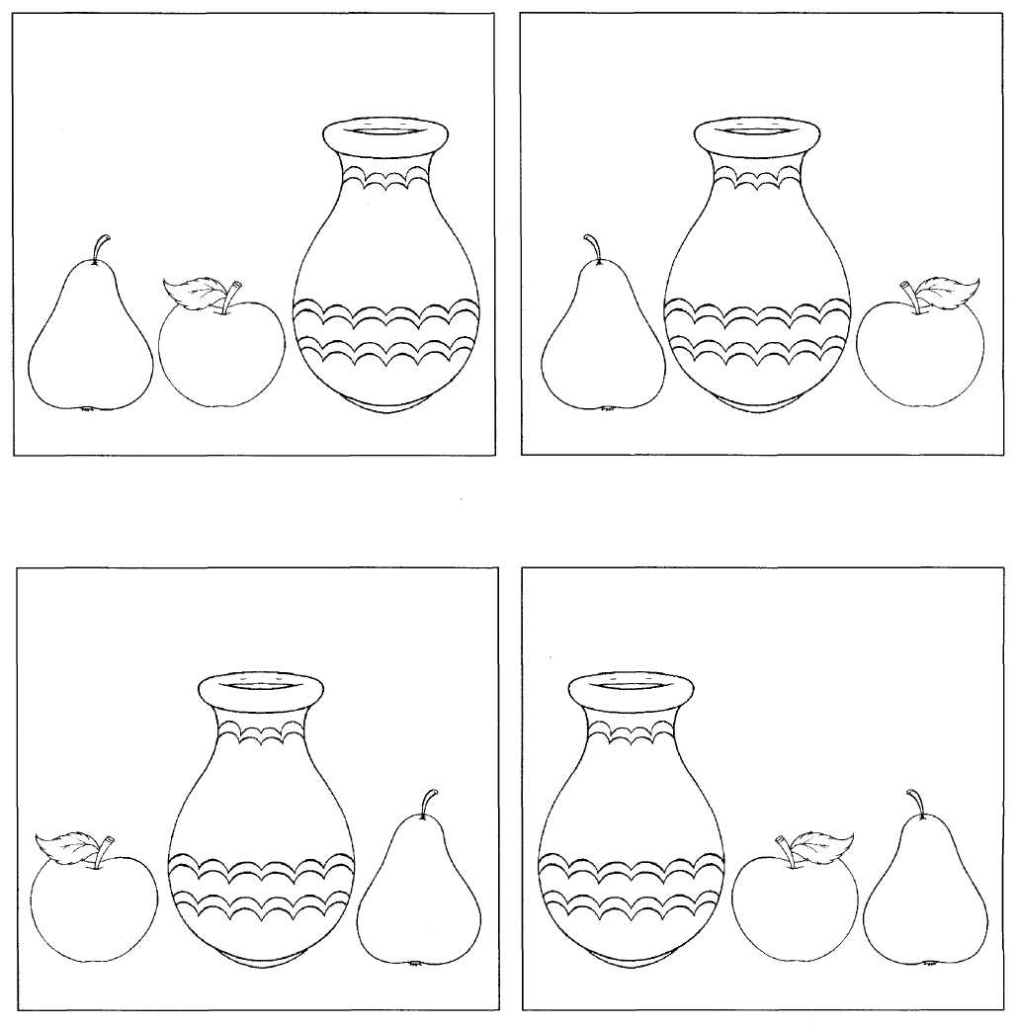

Какие предметы подходят друг другу?
Соедини их линиями и раскрась в одинаковые цвета.
Расскажи, чем эти предметы подходят друг другу.

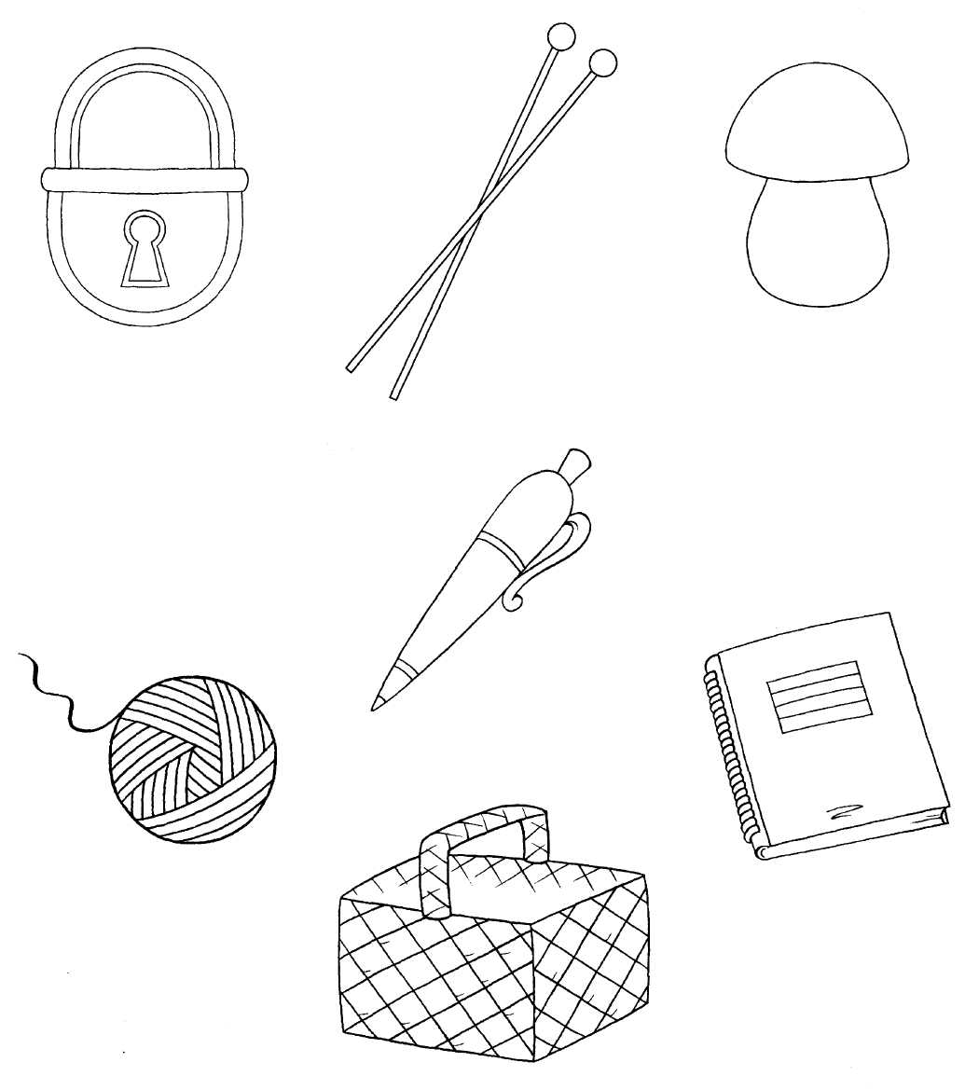

На какие звуки начинаются названия этих предметов?
Соедини линиями предметы, названия которых начинаются на один и тот же звук. Раскрась их одинаковым цветом.

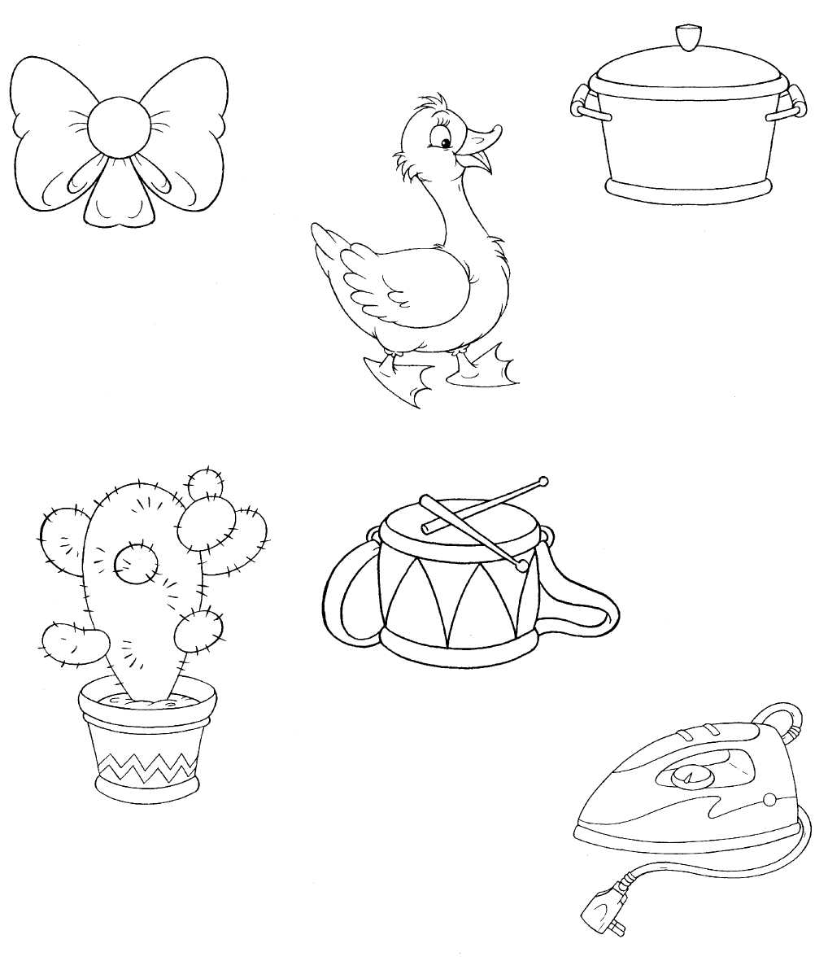

Назови, что здесь нарисовано. Какая картинка в каждом ряду лишняя (обрати внимание на первые звуки в названиях предметов)?
Раскрась картинки.

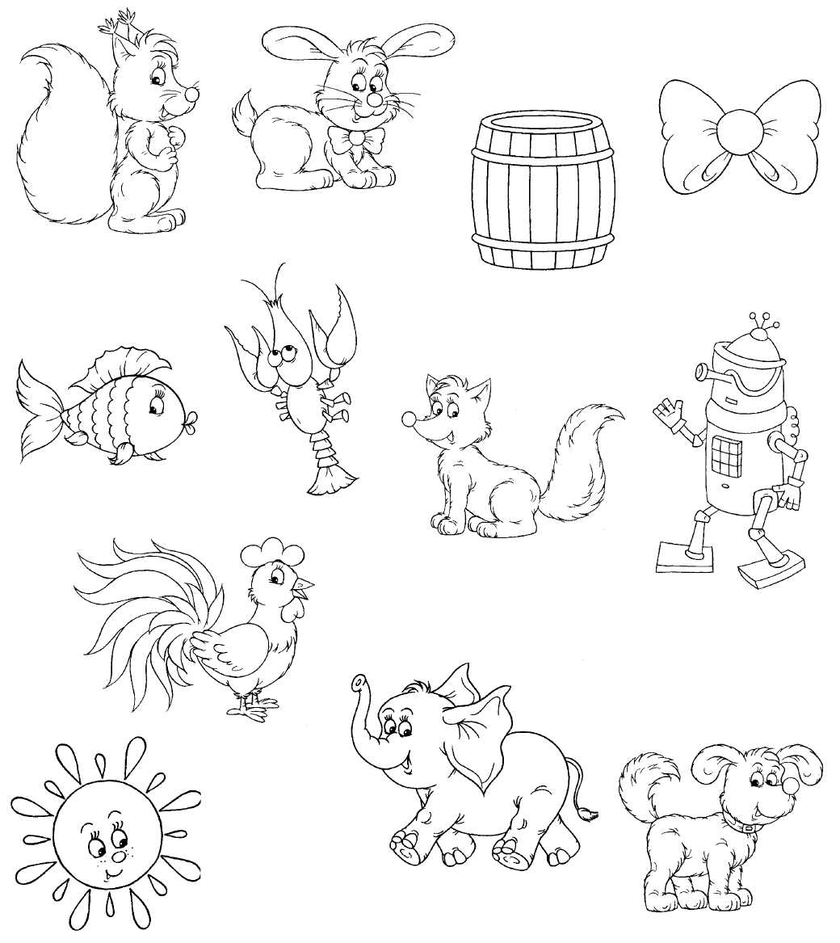

Назови нарисованные предметы.
Расскажи, зачем нужен каждый из них.
Раскрась предметы разными цветами.

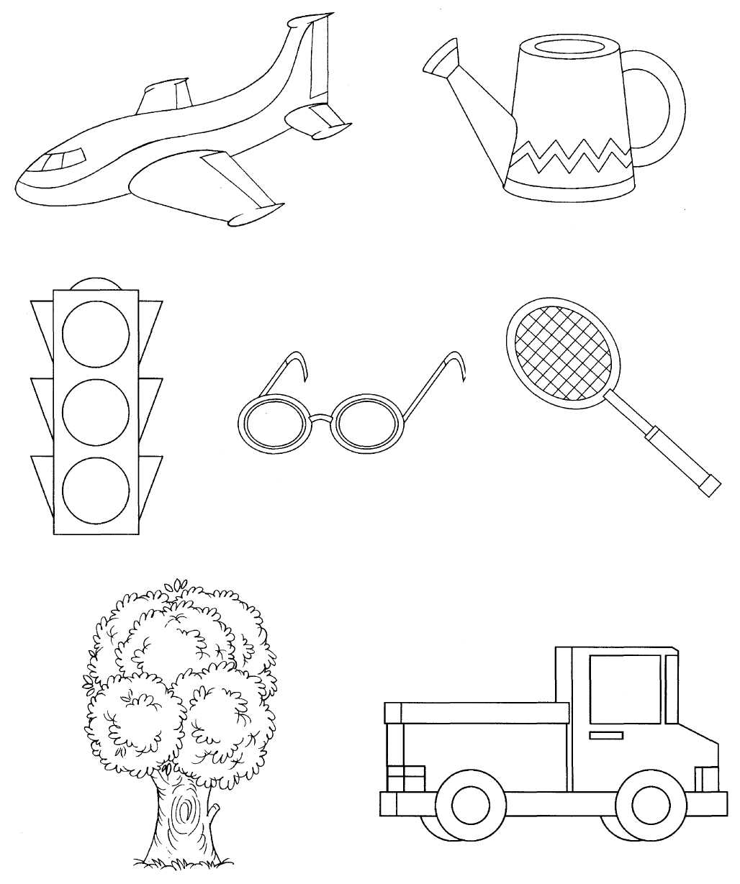

Раскрась предметы в рамочках.
Опиши каждый из них.

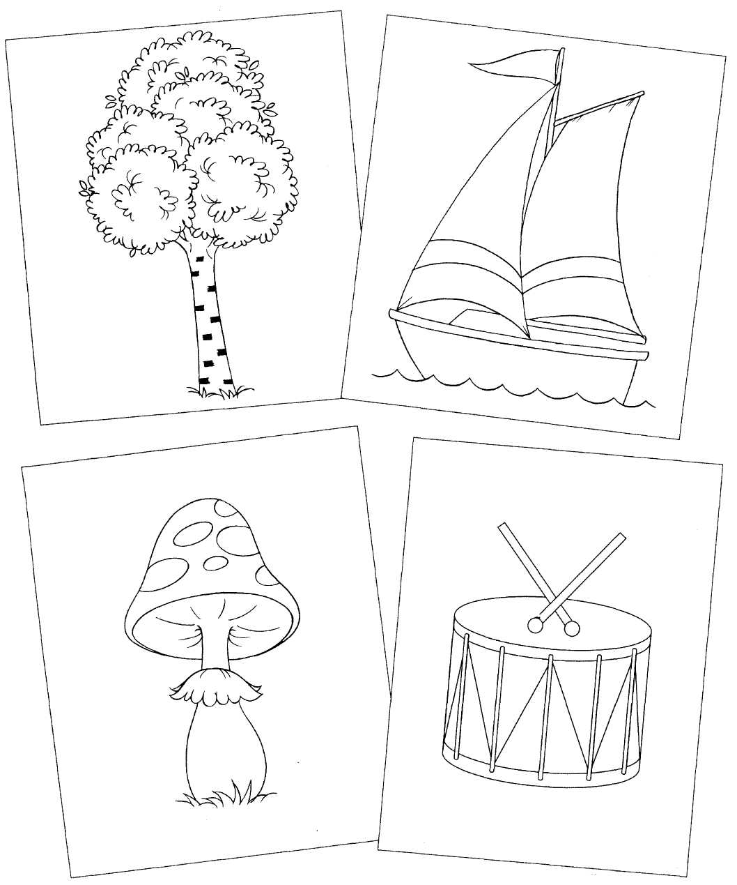

Раскрась картинки.
Подбери к каждой из них соответствующую с противоположным значением
(где всё наоборот).

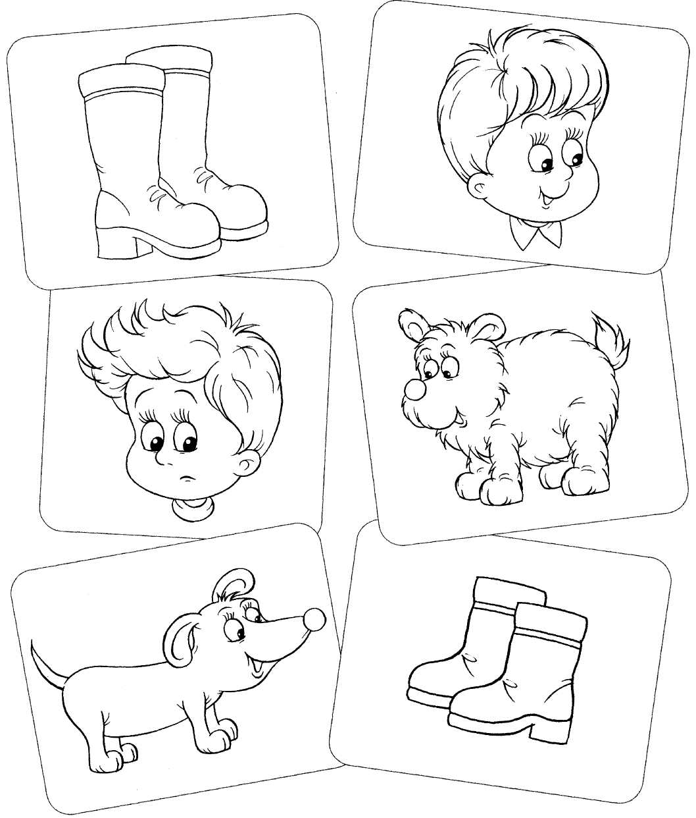

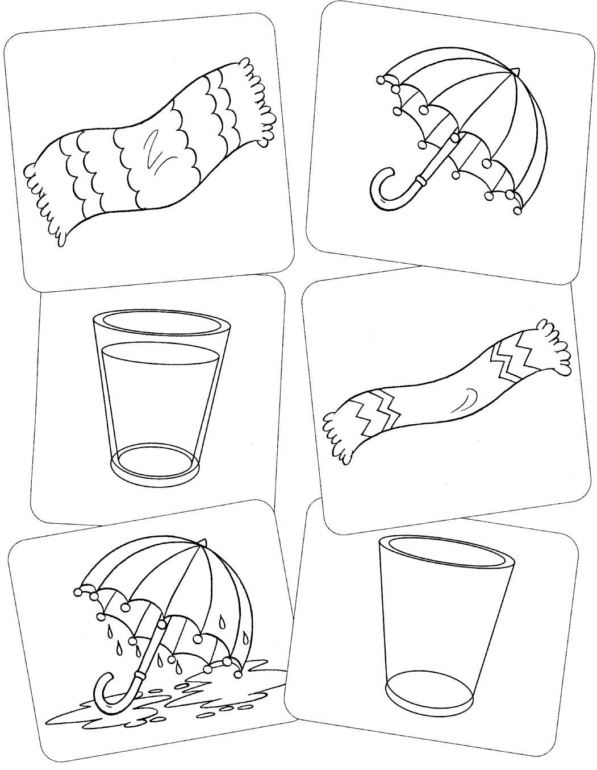

Как зовут этих сказочных героев? Из каких они сказок?
Расскажи, о чём говорится в каждой сказке.
Соедини каждого героя линией с нужным ему предметом.

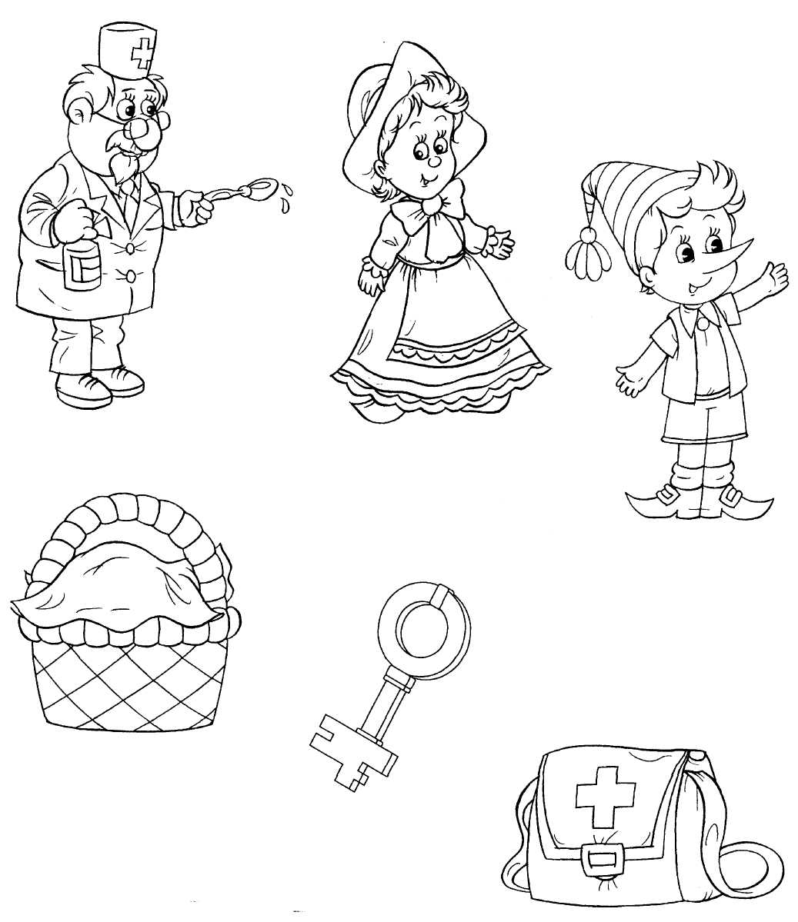

Чем отличаются друг от друга две верхние картинки?
А две нижние?
Раскрась всё, что здесь нарисовано.

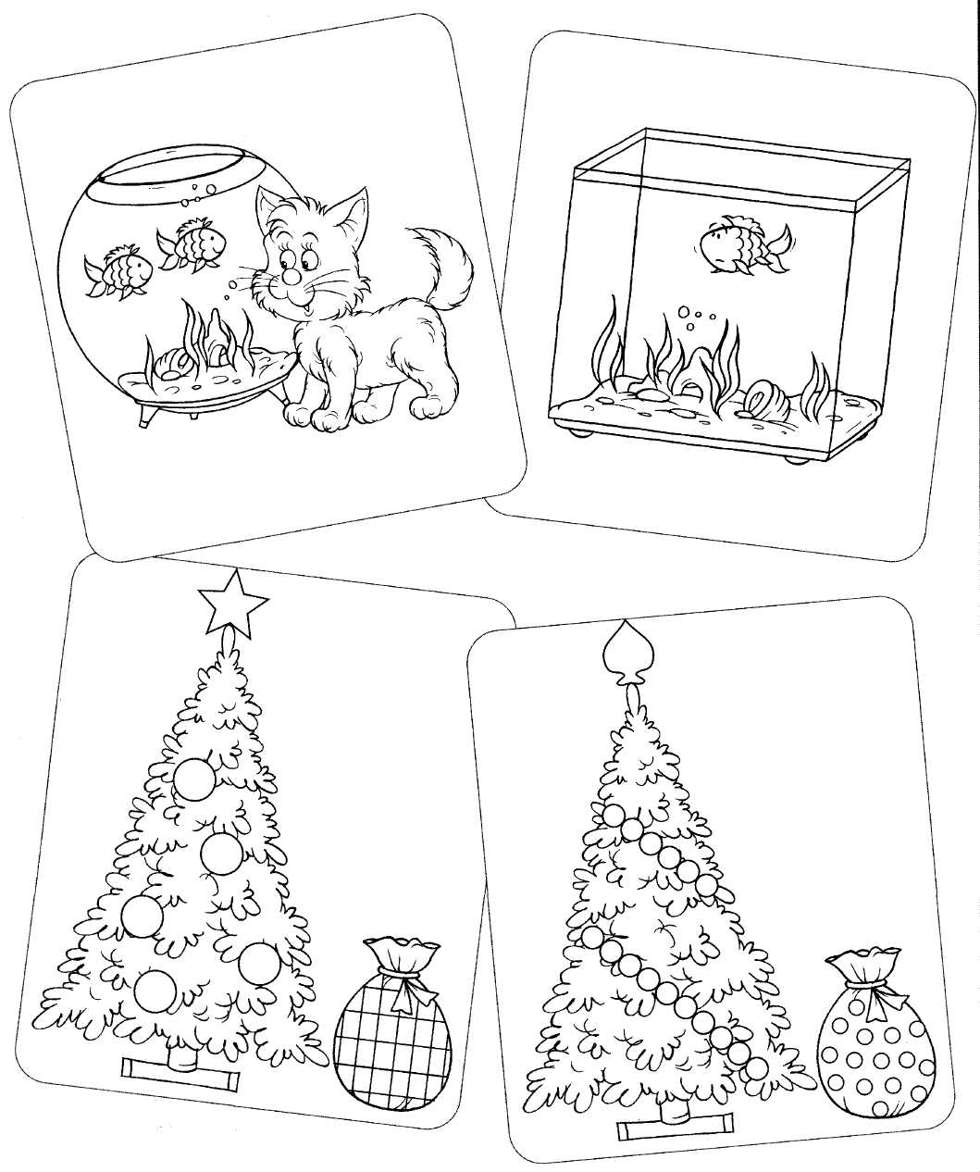

Расскажи, что делает каждый из зверят.
Какие у них инструменты?
Раскрась картинку и придумай по ней рассказ.

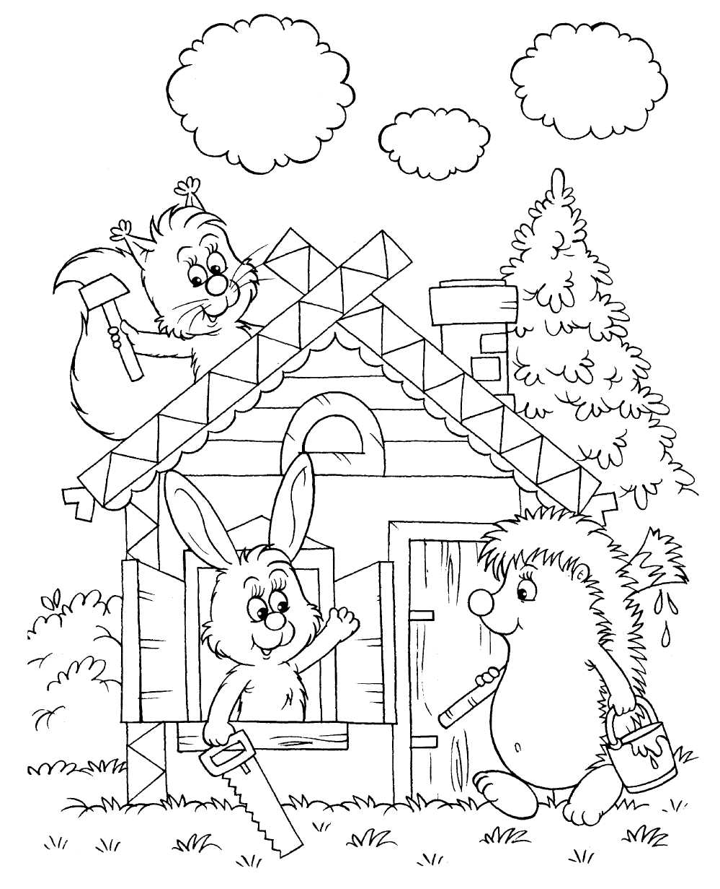

Посмотри на картинки.
Какие картинки подходят друг другу?
Что было сначала, а что потом?
Придумай рассказы и раскрась картинки.

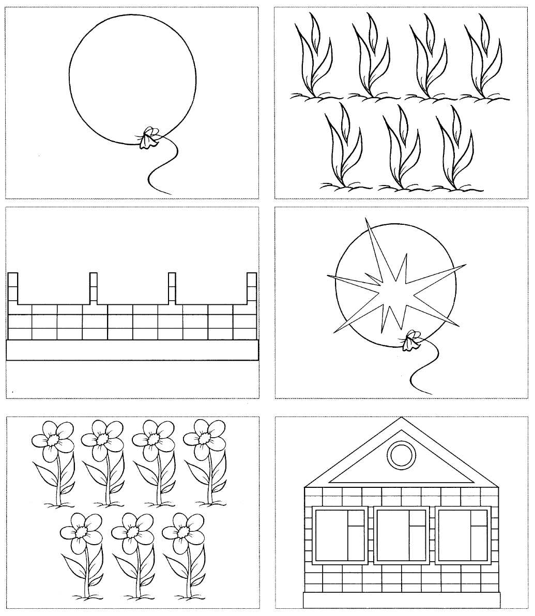

Раскрась картинку.
Придумай по ней интересный рассказ.

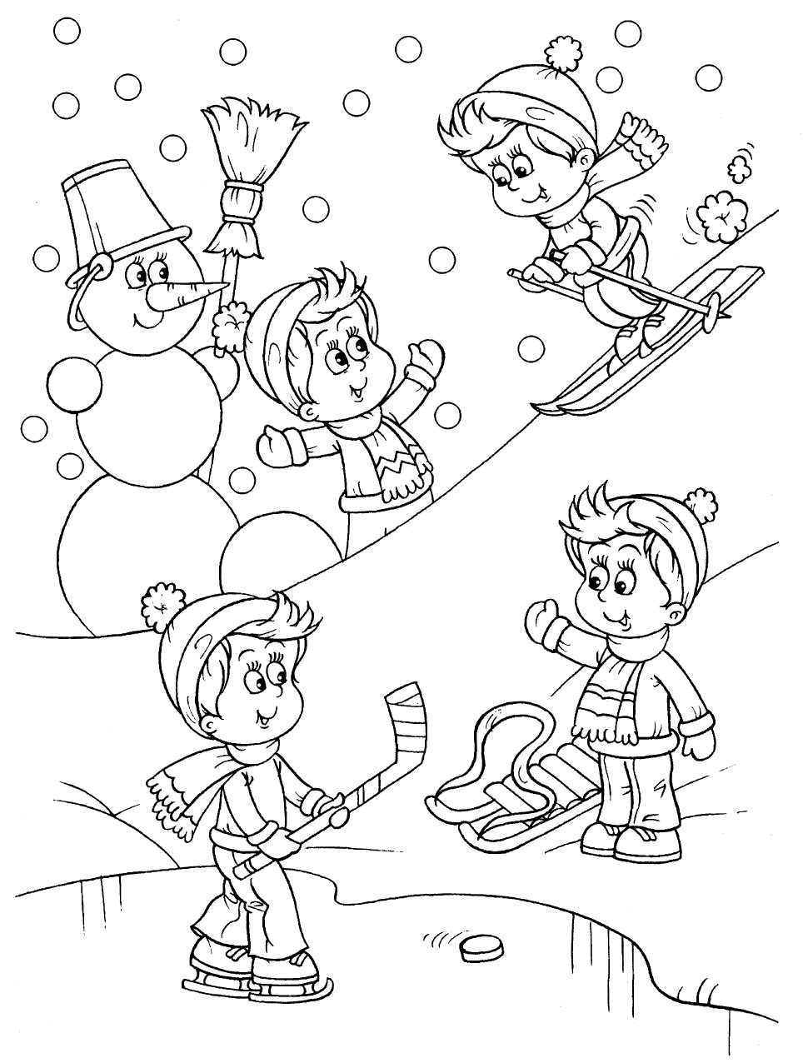

Серия «Полный курс подготовки к школе»
Анна Левина
РАЗВИВАЕМ РЕЧЬ
4-5 года
Тетрадь для занятий взрослых с детьми
Издательство «ОЛМА-ПРЕСС Экслибрис»
2003 год

